Video Relay Services

Available Upon Request for individuals who use sign language to communicate
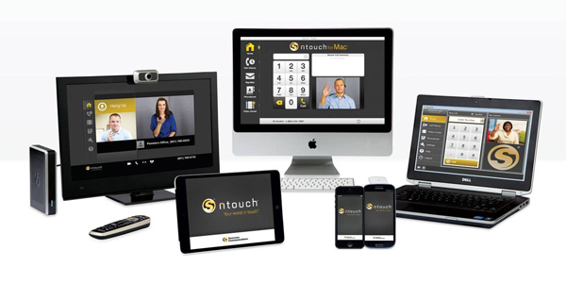

Servicios de retransmision de video

Disponsible a solicitud de personas que usan el lenguaje de señas para comunicarse
December 2020

